CALENDARIO AVVENTO 2014

30.11.: Occorre lasciare il passato alla Misericordia di Dio; il presente alla sua Fedeltà; l’avvenire alla divina Provvidenza. [S. Francesco di Sales]
01.12.: Insegnami a cercarti e a mostrarti a me che ti cerco. Io non posso cercarti se tu non m'insegni, né trovarti se tu non ti mostri. [S. Anselmo]
02.12.: Che io ti cerchi desiderandoti, che ti desideri cercandoti, che ti trovi amandoti, e che ti ami trovandoti. [S. Anselmo]
03.12.: Il cammino attraverso la foresta non è lungo se si ama la persona che si va a trovare. [Proverbio africano]
04.12.: L'uomo è dove è il suo cuore, non dove è il suo corpo. [Gandhi]
05.12.: Mi dà fastidio stare con gente che dice di attendere la vita nuova con la stessa noia con cui si attende il tram. [I. Silone]
06.12.: Dio mi rispetta quando lavoro. Mi ama quando canto. [Tagore]
07.12.: Insegnami la dolcezza ispirandomi la carità, insegnami la disciplina dandomi la pazienza e insegnami la scienza illuminandomi la mente. [S. Agostino]
08.12.: Dio ha creato ciascun essere umano, in vista di una cosa più grande: amare ed essere amato. [Madre Teresa]
09.12.: Ogni bambino che nasce ci ricorda che Dio non è ancora stanco degli uomini. [Tagore]
10.12.: Un passo alla volta mi basta. [Gandhi]
11.12.: Due monologhi non fanno un dialogo. [Legge di De Never sui dibattiti – Arthur Bloch]
12.12.: Non si può riempire un cuore con roba che vale sempre meno, molto meno del cuore. [P. Mazzolari]
13.12.: In cielo c'è una stella per ognuno di noi, sufficientemente lontana perché i nostri errori non possono mai offuscarla. [C. Bobin]
14.12.: Cominciate col fare ciò che è necessario, poi ciò che è possibile. E all'improvviso vi sorprenderete a fare l'impossibile. [S. Francesco d’Assisi]
15.12.: La fede coglie la verità molto prima dell'esperienza. [K. Gibran]
16.12.: Dobbiamo diventare il cambiamento che vogliamo vedere. [Gandhi]
17.12.: Ho imparato ad amarti tardi, o bellezza, allo stesso tempo così antica e allo stesso tempo così nuova. [S. Agostino]
18.12.: Nella sera sarai esaminato sull'amore. Impara ad amare Dio come Egli vuole essere amato e lascia il tuo modo di fare e di vedere. [S. Giovanni della Croce]
19.12.: Le parole gentili sono brevi e facili dire, ma la loro eco è eterna. [Madre Teresa di Calcutta]
20.12.: Dio mi liberi dalla saggezza che non piange, dalla filosofia che non ride, dall'orgoglio che non s'inchina davanti a un bambino. [K. Gibran]
21.12.: Ti saluto, suo palazzo, ti saluto, sua tenda, ti saluto, sua casa, ti saluto, suo vestimento, ti saluto, sua ancella, ti saluto, sua madre. [S. Francesco]
22.12.: Cerchiamo sempre ciò che ci unisce, mai quello che ci divide. [S. Giovanni XXIII]
23.12.: Chi non vede il fratello nella notte, nella notte non può vedere se stesso. [R. Tagore]
24.12.: Il cuore, non ha ragione, sente Dio; ecco ciò che è la fede: Dio sensibile al cuore, non alla ragione. [B. Pascal]

Natale: «Il vero messaggio del Natale è che
noi tutti non siamo mai soli.»
[Taylor Caldwell (1900 – 1985)]
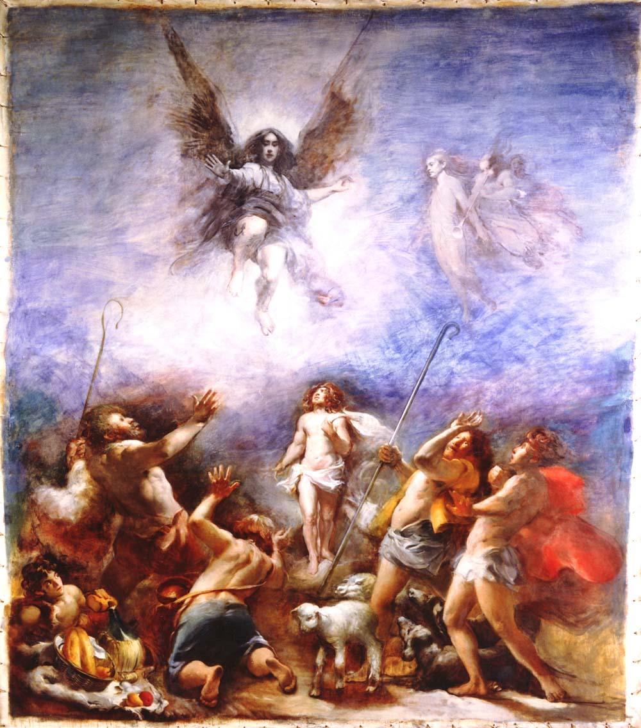

Frank Mason: «Gloria in Excelsis Deo»

